Муниципальное бюджетное образовательное учреждение
«Рассмотрено»  на заседании  методического совета  протокол №1  от «28» августа 2012 года | «Принято»  на заседании  педагогического совета  протокол №1  от «30» августа 2012 года | « Утверждаю»  Директор МБОУ Дорогобужская  СОШ №2  ______________С.П.Безрученкова

Дорогобужская средняя общеобразовательная школа №2

Рабочая программа
по элективному курсу в 9 классах

Разработчик программы: Гришенина Вера Олеговна,
учитель математики высшей категории.

г.Дорогобуж

2012

ПРИКЛАДНОЕ ЗНАЧЕНИЕ
ГРАФИКОВ
ЭЛЕМЕНТАРНЫХ ФУНКЦИЙ

Математика представляет собой
искуснейшие изобретения,
способные удовлетворять
любознательность, облегчить
ремесла и уменьшить труд людей.

Декарт

СТРУКТУРА ПРОГРАММЫ
Программа является развивающей, обучающей, познавательной; содержит:
Пояснительную записку.
Цели курса.
Планируемые результаты обучения.
Примерное тематическое планирование.
Содержание курса.
Требование к умениям и навыкам.
Материалы по теоретическому содержанию курса.
Примерные планы занятий. .
Литературу.

Пояснительная записка

Программа межпредметного элективного курса объемом 17 часов предназначена для предпрофильной подготовки учащихся 9-х классов общеобразовательных школ и ориентирована на естественно-экономический и естественно-математический профили. В содержании курса нашли отражение графики функций, известные учащимся 9-х классов, решение задач при помощи составления математических моделей, простейшие экономические задачи и их решение при помощи графиков функций и множеств точек координатной плоскости, соответствующих системам неравенств, знакомство с решением задач по физике, биологии, технологии, диетологии. Решение задач при помощи номограмм, отбор целочисленных корней и решение уравнений, неравенств и систем, содержащих параметр с учетом знаний учащихся.
На уроках математики учителю не всегда хватает времени дать полную информацию о современных науках, связанных непосредственно с математикой. У учеников создается впечатление об отвлеченности математики от жизни. А ведь развитие математики происходило под влиянием запросов физики, экономики, технологии, биологии, вообще жизнедеятельности человека.
Известно, что усвоение материала происходит быстрее, легче и доступнее, если идет демонстрация на конкретных образах. Одними из доступных образов в математике для учащихся являются графики функций. Ведь функция – это свого рода математическая модель между какими-то величинами. При помощи графика мы можем показать движение, наибольшее и наименьшее значение функции на промежутке, задачи по оптимизации и т.д. К 9 классу учащиеся уже знают и умеют строить графики следующих функций: y = kx + b, y = ax² + bx + c, y = k\x, y = |х|, у = а f(вх+с).
У учащихся достаточно знаний, чтобы построить графики указанных элементарных функций и заштриховать множество точек координатной плоскости, соответствующее неравенству или системе неравенств, а значит, и провести отбор корня, отвечающего определенному требованию, следовательно, позволяют решать простейшие практические задачи при помощи математической модели. Графики функций также позволяют решать простейшие упражнения, содержащие параметр. При нахождении ответов по отдельным вопросам в физике и биологии, иногда нужно проводить массовые вычисления, и здесь большой выигрыш по времени дают номограммы. Самые простые, доступные номограммы для учащихся помещены в четырехзначных таблицах В.М. Брадиса. Пользоваться ими не вызывает у учащихся затруднений. Содержание каждой темы элективного курса включает в себя самостоятельную, индивидуальную и коллективную работу учащихся. При организации и проведении занятий возможно создание творческих групп и выполнение индивидуальных занятий, привлечение и консультации учителей физики, химии, биологии; участие экономистов. В процессе освоения курса используются простейшие методики.
Изучение программы курса поможет учащимся более обдуманно принимать решение при выборе оптимального ответа, заставит анализировать и обобщать информацию, а также познакомит непосредственно с практическим применением математики. Поможет ученикам осознанно выбрать профиль обучения в старшей школе.

Цель курса – расширить знания школьников, связанные с видами математических моделей при решении задач и способами их решений ,графическим способом решения уравнений и систем уравнений; продолжить работу по выработке навыка графического способа решения математических моделей, решений неравенств и систем неравенств при помощи точек координатной плоскости; продолжить работу по выработке навыка решения уравнений и систем, содержащих параметр; аргументировано делать отбор корня, уметь прогнозировать, составлять алгоритмы и работать с ними; сформировать представление о решении практических задач по оптимизации, математические модели которых представляют линейную или квадратичную функции.
Познакомить с функциональными графиками – номограммами и при помощи их решать задачи других дисциплин, а также помочь учащимся в подготовке к ЕГЭ. Познакомить с работой экономиста и одним из способов решения простейших экономических задач.
Формирование представлений об идеях и методах математики как универсального языка науки и техники, средства моделирования явлений и процессов.
Воспитание культуры личности, отношение к математики как к части общечеловеческой культуры, играющей особую роль в общественном развития.
Познакомить с историей развития вычислительных приемов, которые могут быть применены при решении задач требующих приближённое значение ответа.
.
Общеучебные умения
Построение и исследование математических моделей для описания и решения прикладных задач, задач из смежных дисциплин. Обобщение и систематизация полученной информации, интегрирование её в личный опыт. Проведение доказательных рассуждений, логического обоснования выводов, аргументированных и эмоционально - убедительных рассуждений. Включение своих результатов в результаты работы группы, соотношение своего мнения с мнением других участников коллектива и учебных источников.

Планируемые результаты обучения
Учащиеся должны знать:
- Что аппарат математики позволяет решать вопросы, связанные с практической деятельности человека
- Что такое номограммы, для чего они нужны, и как ими пользоваться.
- Что производство будет развиваться успешно, если не только ввести новую технику, но правильно использовать запасы сырья, энергию, трудовые ресурсы.

Учащиеся должны уметь:
- Составлять математическую модель соответствующую рассматриваемой задаче.
- Изображать в координатной плоскости точки соответствующие построенной математической модели.
3. Решать уравнения при помощи номограмм, помещенных в таблицах В.М. Брадиса.
4. Решать простейшие уравнения и неравенства с параметром, а также соответствующие системы, содержащие параметр.

Примерное тематическое планирование
№ №п/п | Наименование тем курса | Всего часов | В том числе |  |  | Форма контроля
№ №п/п | Наименование тем курса | Всего часов | Лекции | Практические | Семинары | Форма контроля
11.  2 | Вводная беседа  Составление математических моделей при решении задач по математике | 1  22 | 1 |  | 1
22. | Функции и их графики:  а) линейная у = ах + в  б) квадратичная у = ах² + вх + с  в)обратная пропорциональность у = в\х  г) у = х  д) у = | x| | 11 |  | 1 |  | Беседа, тестирование, организация реферативно-экспериментальной формы работы учащихся
3. | Графический способ решения составленных математических моделей | 22 |  | 1 | 1 | Работа в парах с последующей защитой проектов
4. | Решение линейных неравенств:повторение | 22 |  | 1 | 1 | Коллективная работа, работа в микрогруппах с отчетом.  Работа в парах: решение простейших экономических задач с последующей защитой
4. | решения линейных неравенств, нахождение значений функций при помощи графика функций. Знакомство с одним из видов экономических задач: задачами линейного программирования и графическим способом их решения. | 22 | 1 |  | 1
45. | Что такое номограмма? Решение уравнений вида 1/х + 1/у = 1/z,  z² + pz + q = 0 при помощи номограмм. | 11 | 1 |  |  | Собеседование
45. | Решение задач | 11 |  |  | 1 | Работа в парах с анализом результата
56. | Графический способ решения уравнений, содержащих параметр | 22 | 1 |  | 1 | Собеседование, обсуждение результатов
67. | Графический способ решения систем уравнений, содержащих параметр | 22 |  | 1 | 1 | Работа в парах с отчетом о результатах
78. | Графический способ решения систем неравенств, содержащих параметр. | 11 |  |  | 1 | Коллективная работа, анализ результатов
89. | Итоговое занятие: предложения учащихся по изменению способов решения задач, с которыми они встречаются. | 11 | конференция |  |  | Отчет о самостоятельной работе учащихся в реферативно-экспериментальной форме.
 | Итого: | 17

Содержание программы:
Тема 1.
Ознакомление с программой, планируемыми формами организации занятий, требованиями к учащимся, списком литературы, с правилами техники безопасности. Раздать памятки: что такое урок-семинар, урок-практикум, как готовиться к выступлениям. Тестирование учащихся с целью определения уровня знаний по теме «Графики функций» и степени заинтересованности в изучении данного курса. При необходимости работа с таблицами по алгебре для 7, 8, 9 классов. Ориентация учащихся на задания по данному курсу с целью активизации познавательной деятельности учащихся. Создание проблемы поиска: новые способы решения математических задач из школьных предметов. Метод обучения : беседа, рассказ, лекция.
Формы контроля: взаимопроверка.
Тема 2.
Создание математических моделей различных задач, состоящих из линейных уравнений, систем и неравенств. Повторить с учащимися графический способ решения уравнений и систем уравнений. Расширить представления учащихся об математических моделях, соответствующих различным ситуациям.
Метод обучения: работа в микрогруппах.
Форма контроля: коллективная проверка созданных математических моделей, анализ результата.
Тема 3,4.
Повторить с учащимися правила решения неравенств, систем неравенств. Поиск решения математических моделей, состоящих из неравенств и систем неравенств при помощи графика функций. Знакомство с работой экономиста (по возможности пригласить экономиста), с простейшими экономическими задачами и графическим способом их решения, с историей решения задач по линейному программированию.
Практическое занятие: Решение простейших экономических задач.
Метод обучения : лекция, беседа, работа в парах.
Форма контроля: коллективная проверка решения, анализ результата решения.
Тема 5.
Расширить представление учащихся о возможностях приближенного решения уравнений.
Познакомить учащихся с историей и необходимостью создания номограмм, а также с двумя функциональными графиками – номограммами. Решение задач при помощи номограмм из других школьных предметов.
Метод обучения: лекция, семинар, занятие -практикум.
Форма контроля: взаимо- проверка, анализ результатов.

Тема 6, 7.
Познакомить учащихся с задачами, содержащими параметр, рассмотреть вопрос о возникновении этих задач в математике. Углубить знания учащихся по графическому способу решения уравнений, неравенств, систем, содержащих параметр.
Метод обучения: лекция, беседа.
Форма контроля: отчёт о самостоятельной работе, анализ результата.
Тема 8.
Итоговое занятие.
Провести конференцию с предложениями учащихся о возможности изменения способа решения некоторых математических моделей, встречающихся учащимся в процессе обучения. На конференцию пригласить учителей-предметников.
Форма контроля: защита решения задач, известных учащимся из других учебных предметов.
Метод обучения: семинар.

Методические рекомендации по проведению занятий

В начале изучения темы ребятам сообщается план прохождения темы, форма уроков, определяются цели и задачи каждого занятия, формулируются вопросы по теме, распределяются задания между учащимися с учетом их индивидуальных возможностей, сообщается литература.
Занятия проводятся в форме лекций, уроков-практикумов, семинаров, последнее занятие может быть проведено в форме конференции.
Занятия, которые проводятся в форме лекции, имеют небольшое теоретическое сообщение учителя по теме, доступное для учащихся, с обязательной демонстрацией, как теория применяется при решении задач.
Урок – практикум, помимо решения своей специальной задачи – усиление практической направленности обучения, должны способствовать прочному, неформальному его усвоению. Основная форма – это практические работы, на которых учащиеся самостоятельно упражняются в практическом применении знаний. Уроки – практикумы в данном элективном курсе имеют установочный, тренировочный, творческий характер. При проведении уроков – практикумов слушателей можно разбить по группам, состоящим из двух- трех человек. Каждая мини – группа выполняет свое задание. Желательная структура урока – практикума:
- сообщение темы, цели, задачи
- актуализация опорных знаний и умений учащихся;
- мотивация учебной деятельности учащихся;
- ознакомление учащихся с инструкцией;
- подбор необходимых дидактических материалов, средств обучения и оборудования;
- выполнение работы учащимися самостоятельно, а может быть под руководством учителя;
- составление отчета;
- обсуждение и теоретическая интерпретация полученных результатов работы.
Широко предполагается проведение уроков – семинаров, так как прохождение отдельного материала содержит поиск применения ранее изученного знакомого учащимся материала и обсуждение на уроке результатов их поисковой деятельности. По характеру занятий семинары могут быть: семинар - решение задач, семинар – диспут, творческие работы. Уроки – семинары планируются после проведения вводных установочных лекций, содержат материал по систематизации, обобщению знаний и умений учащихся, посвящены различным методам решения задач. Уроки – семинары проводятся со всем составом учащихся. Учащиеся ведут конспекты, выполняют задания, затем самостоятельно выполняют упражнения, работают с учебной литературой и сообщают о результатах решения. Решения анализируются, обобщаются.

Материалы по теоретическому содержанию элективного курса. Дидактический материал.
.
- Велосипедист от озера до деревни ехал со скоростью 15 км/ч, обратно – со скоростью 10 км/ч. Сколько времени ушло у него на дорогу от озера до деревни, если на весь путь туда и обратно велосипедист затратил 1ч? Ответ: 6км.
- В юннатском кружке 18 учащихся. Для поливки сада каждая девочка принесла по 2 ведра воды, а каждый мальчик – по 5 ведер. Всего было принесено 57 ведер воды. Сколько в классе девочек, сколько в классе мальчиков? Ответ: девочек-11,мальчиков-7.
- Бабушка старше мамы на 20 лет, а мама старше дочери в 5 раз. Вместе им 86 лет. Сколько лет дочери? Ответ: 6 лет.
- На двух принтерах распечатали 340 страниц. Первый принтер работал 10 минут, а второй – 15 минут. Производительность первого принтера на 4 страницы в минуту больше, чем второго. Сколько страниц в минуту можно распечатать на каждом принтере? Ответ: 16-на первом, 12- на втором.
- В коллекции 85 марок. Из них марок на спортивную тему на 20 больше, чем на тему «Фауна» и в 3 раза меньше, чем на тему «Автомобили». Сколько в коллекции марок на спортивную тему? Ответ: 21.
- В 2 больших и 3 маленьких коробках помещается 38 карандашей, а в 3 больших и 2 маленьких коробках 42 карандаша. Сколько карандашей в большой и маленькой коробках вместе? Ответ: 10 в большой, 6 в маленькой.
- На турбазе имеются палатки и домики; всего их 25. В каждом домике живет 4 человека, а в каждой палатке – 2 человека. Сколько на турбазе палаток и сколько домиков, если на турбазе могут отдыхать : а) 70 человек, в) не более 70 человек. Ответ: а)10 домиков,15 палаток, в){0…10|целое число}-домиков.
- Около дома посажены липы и березы, причем общее их количество более 14. Если количество лип увеличить вдвое, а количество берез на 18, то берез станет больше. Если увеличить вдвое количество берез, не изменяя количество лип, то лип все равно будет больше. Сколько лип и сколько берез было посажено? Ответ: 11лип, 5 берез.
9. Лыжник от озера до деревни шел со скоростью 15 км/ч., а обратно со скоростью 12 км/ч. Сколько времени ушло на обратную дорогу, если на весь путь туда и обратно лыжник затратил 3 часа? Ответ: 5/3часа.
10.У причала находилось 6 лодок, часть из которых была двухместных, а часть – трехместных. Сколько двухместных и сколько трёхместных лодок должно быть у причала чтобы перевезти: а)14 человек, в) не более 14 человек? Ответ: а) 4двухместных,2 трехместных, в) число трёхместных лодок не более 2, а двухместных 4 или 5 или 6.
11. Первый автомат упаковывает в минуту на 2 пачки печенья больше, чем второй. Первый автомат работал 10 минут, а второй- 20 минут. Всего за это время было упаковано 320 пачек печенья. Сколько пачек печенья в минуту упаковывает каждый автомат? Ответ: 12-первый, 10-второй.
12. Четыре белки съели вместе 1999 орехов. Каждая не меньше 100. Первая белка съела больше всех, вторая и третья вместе- 1265. Сколько орехов съела третья белка? Ответ:634.
13.Группу туристов из 48 человек размещают в гостинице: сначала в трехместные, а затем в двухместные номера. Сколько двухместных номеров можно занять, чтобы всего было использовано не более 18 номеров. Ответ: 3-двухместных, 14-трёхместных.
14.В саду было собрано 100 килограммов смородины. В наличии имеются ящики по 3 кг и 5 кг. Сначала использовались меньшие ящики, а затем большие. Сколько потребуется меньших ящиков, чтобы использовать: а)24 ящика? в) не более 24 ящиков? Ответ: а)10-трёхкилограмовых и 14 пятикилограммовых, в) не более 10 трехкилограммовых, в) не меньше 14 и не более 24 пятикилограммовых .
15.Детский сад хочет купить на сумму 1320 рублей наборы конфет. Наборы по 50 конфет стоят 30 рублей, наборы по 190 конфет стоят 104 рубля, а наборы из 160 других конфет стоят 90 рублей. Сколько наборов каждого типа должен купить детский сад, чтобы общее количество купленных конфет было максимальным? Ответ: 2,0,14.
16.Лыжник от озера до деревни шел со скоростью 15 км/ч., а обратно со скоростью 12 км/ч. Сколько времени ушло у него на обратную дорогу, если на весь путь туда и обратно лыжник затратил 3ч.? Ответ:5/3ч.
17. В классе 25 учащихся. При посадке деревьев каждая девочка посадила по 2 дерева, а каждый мальчик по 3 дерева. Всего было посажено 63 дерева. Сколько в классе мальчиков и сколько в классе девочек? Ответ: 12 девочек, 13 мальчиков.
18.Первый автомат упаковывает в минуту на 2 пачки печенья больше, чем второй. Первый автомат работал 10 минут, второй – 20 минут. Всего за это время было упаковано 620 пачек печенья. Сколько пачек печенья в минуту упаковывает каждый автомат. Ответ: 22 пачки первый автомат, 20-второй.
19.В книге 84 страницы. Во второй день каникул Саша прочитал в 2 раза страниц больше, чем в первый, а в третий – на 6 меньше, чем во второй. Сколько страниц прочитал Саша в каждый из этих дней? Ответ: в первый-18, во второй-36, в третий-30.
20.Букет из трех тюльпанов и двух нарциссов стоит 80 руб., букет из двух тюльпанов и трех нарциссов – 70 руб. Сколько стоят один тюльпан и один нарцисс вместе? Ответ: 10руб. - стоит нарцисс, 20руб. - тюльпан.
21.Все имеющиеся яблоки можно разложить в 6 одинаковых пакетов или в 4 одинаковых коробки. Сколько килограммов яблок поместится, если в пакет помещается на 1кг. меньше, чем в коробку? Ответ: 12кг.
22.Для перевозки груза из одного места в другое было затребовано некоторое количество грузовиков одинаковой вместимости. Ввиду неисправности дороги на каждую машину пришлось грузить на 0,5т меньше, чем предполагалось, поэтому дополнительно было затребовано 4 таких же машины. Сколько тонн груза было перевезено на каждом грузовике, если общая масса груза бола не менее 55т, но не превосходила 64т? Ответ: 2,5т.
23.На одно платье и три сарафана пошло 9 м ткани, а на три таких же платья и пять таких же сарафанов- 19м ткани. Сколько ткани требуется на одно платье и на один сарафан? Ответ:3м. на платье и 2м. на сарафан.
24.а) Найдите наименьшее значение выражения (х-2у+1)²+(х+у+4)² и значения х и у, при которых оно достигается. Ответ: 0, при х=-3,у=-1.
б) Найдите наименьшее значение выражения (х+у-3)²+(2х-у)² и значения х и у, при которых оно достигается. Ответ: 0, при х=1, у=2.
25. На какую наибольшую высоту поднимается тело, брошенное вертикально вверх, если его траектория задается графиком
26. Найти размеры площадки с наибольшей площадью, если её огородить сеткой, длина которой 1600 м.?
27. Какие из неравенств:
1) XY > 200; 2) XY > 100; 3) XY >400 – верны при любых значениях X и Y, удовлетворяющих условию X > 10, Y > 20? Ответ: 1 и 2.
28.Если к задуманному целому числу прибавить 3 и эту сумму разделить на 5,то полученное частное будет больше 8.А если из этого же задуманного числа вычесть 7 и эту разность разделить на 4,то полученное частное будет меньшее 8. Какое число было задумано. Ответ:38.
29.Если из задуманного целого числа вычесть 4 и эту разность разделить на 9, то полученное частное будет меньше 5. А если к этому же задуманному числу прибавить 8 и эту сумму разделить на 11, то полученное частное будет больше 5. Какое число было задумано? Ответ: 48.
30.Основание равнобедренного треугольника равно 21, его периметр меньше 55см. Какую длину может иметь боковая сторона? Ответ: 10,5;17.
31.Боковая сторона равнобедренного треугольника равна 13 дм, а его периметр меньше 64дм. Какую длину может иметь основание треугольника? Ответ: 26; 38.
32.Между городами А и В летают самолеты трёх типов. Каждый самолет первого, второго и третьего типов может принять на борт, соответственно, 230, 110, 40 пассажиров, а также 27, 12 и 5 контейнеров. Все самолеты этой линии могут принять на борт 760 пассажиров и 88 контейнеров. Общее число самолетов на этой линии не более 8. Найти число самолетов каждого типа. Ответ: 2,2,2.
33.Завод имеет сборочные линии трех типов. На каждой линии первого, второго и третьего типа ежедневно собирают 100, 400 и 30 приемников первого класса и 19, 69 и 5 приемников высшего класса, соответственно. В сумме на всех линиях ежедневно собирают 1030 приемников первого класса и 181 приёмник высшего класса. Сколько линий каждого типа на заводе, если их общее число не превосходит 10? Ответ:2,2,1.
34.Велосипедист отправляется с постоянной скоростью из А в В, расстояние между пунктами 6окм. Затем он едет обратно с той же скоростью, но через час после выезда из В делает остановку на 20 минут. После этого он продолжает путь, увеличив скорость на 4км. В каких границах заключена скорость велосипедиста, если известно, что на обратный путь от А до В он потратил не больше времени, чем на путь от А до В? Ответ: не больше 20км.
35. На три завода З1, З2 и З3 требуется завести сырьё одинакового вида, которое хранится на двух складах С1,С2. Потребность в сырье каждого вида для данных заводов указаны в таблице 1, а расстояние от склада до завода - в таблице 2. Требуется найти наиболее выгодный вариант перевозок, т.е. такой, при котором общее число тонн-километров
наименьшее.

Таблица 1.
Наличие сырья(в т.) на складе |  | Потребность в сырье (в т.) на заводе
С1 | С2 | З1 | З2 | З3
20 | 25 | 10 | 15 | 20

Таблица 2.
Склад | Расстояние в километрах от склада до завода
Склад | З1 | З2 | З3
С1 | 5 | 7 | 10
С2 | 3 | 4 | 6

Ответ: наиболее выгодный вариант перевозок задается следующей таблицей

Склад | Количество сырья (в т.)перевезённое на заводы
Склад | З1 | З2 | З3
С1 | 10 | 10 | 0
С2 | 0 | 5 | 20

36. Цех выпускает трансформаторы двух видов. На один трансформатор первого вида расходуется 5кг. железа и 3кг. проволоки, а на один трансформатор второго вида расходуется 3кг. железа и 2кг. проволоки. На складе 312кг железа и 191кг. проволоки. От реализации трансформаторов первого вида завод получает прибыль 120руб, а второго вида -100руб. Как нужно наладить выпуск продукции, чтобы получить наибольшую прибыль? Ответ: 51 трансформатор 1-го вида и 44-второго вида, прибыль при этом составит 10520руб.
37. Цех выпускает трансформаторы двух видов. На один трансформатор первого вида расходуется 5кг. трансформаторного железа и 3кг. проволоки, а на другой - 3кг. железа и 2кг. проволоки. От реализации первого вида цех получает прибыль 1,2 тыс.руб., а от реализации второго вида -1тыс.руб..
Сколько трансформаторов каждого вида должен выпустить цех чтобы: а) получить наибольшую прибыль, если цех располагает 480кг. железа и 300кг. проволоки. Ответ: Чтобы получить наибольшую прибыль 150тыс.руб. нужно выпустить 150 трансформаторов 2-го вида и 0-трансформаторов 1-го вида.
б) чтобы остатки железа и проволоки в цехе были минимальными. Ответ: 60 трансформаторов первого, 60 трансформаторов второго вида, прибыль при этом составит 132 тыс. руб.
38. Нужно перевезти некоторый груз из железнодорожной станции. Если поместить его в вагоны вместимости по70 , но один вагон тогда окажется заполненным не полностью. Если весь груз погрузить в вагоны вместимостью по 50 т, то потребуется на 9 вагонов больше и при этом всё равно один вагон окажется не полностью загруженным. Если груз переложить в вагоны вместимостью по 40 т, то потребуется ещё на 8 вагонов больше. При этом все такие вагоны будут загружены полностью. Сколько тонн груза было на железнодорожной станции? Ответ: 1640т.
39.Если груз, имеющийся на железнодорожной станции, погрузить в вагоны вместимостью по 65т., то один вагон окажется заполненным не полностью. Если весь груз погрузить в вагоны вместимостью по 45 т, то потребуется на 10 вагонов больше и при этом всё равно один вагон будет заполнены не полностью. Если груз погрузить в вагоны по 35 т, то потребуется ещё на 8 вагонов больше, но при этом все вагоны будут загружены полностью. Сколько тонн груза было на железнодорожной станции? Ответ:1400т.
40.Нарисуйте фигуру, координаты точек которой удовлетворяют системе неравенств: а) 3х+4у-48≥0, 3х-4у≥0, х≥0, у≥0, б) 2х-у≥0, х-у≥1, х≥7, у≥0.И найдите в какой точке этой фигуры (с целыми координатами) функция F=х+у принимает наибольшее значение.
41.Найдите наибольшее значение F=х+у при условии: х≥0 ,у≥0, 5х+3у≤0, 2х+6у≤12, х≤3, у≤2.Ответ:3,5.
42.Пусть математическая модель некоторой задачи представляется следующей системой ограничений: х≥0,
у≥0,
-2-2х-у≥0,
2-х+у≥0,
5-х-у≥0. На множестве решений этой системы найдите наименьшее значение функции F(х,у)= у-х. Ответ: -2.
43.При каких «а» уравнение $\sqrt{x−1}$=x+a ($\sqrt{x−1}$=x –a ) имеет один корень?
Ответ:-0,75;0,75.
44. При каком «а» уравнение x=x²+a имеет три корня? Ответ: а=0.
45. При каких значениях «с» уравнение x²+2x+c=0 не имеют корней. Ответ: с>1.
46. При каких значениях «с» уравнение x²+6x+c=0 имеет два корня? Укажите хотя бы одно значение «с». Ответ: с <9.
47. При каких значениях «с» уравнение
а) x²-18x+100=с имеет корни?
б) –x²+12x-21=c имеет корни?
48. При каких значениях «к» ломаная
У=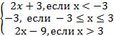

пересекается с прямой у=кх в трёх различных точках. Ответ:(1,2)

49. Найдите все значения «к», при которых прямая у=кх пересекает в трёх различных точках ломаную, заданную условием:
У=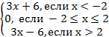
Ответ: (0;3)

50.Постройте график функции
У=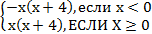

При каких значениях х функция принимает положительные значения? Ответ: f(х)>0, если -4<х<0 и х>0.

51. Найдите все значения «к , при которых прямая у=кх пересекает в трёх различных точках ломаную, заданную условием У=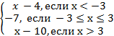

Ответ: таких значений нет.

52. При каких значениях «p» система неравенств $\begin{aligned}\left\{5х+2≥\text{17}−2х | \right.\end{aligned}$ имеет решение? Ответ: а<6/7.

53. При каких значениях «а» система неравенств $\begin{aligned}\left\{5−3х<4x−2 | \right.\end{aligned}$ не имеет решений? Ответ: а<17/14.

54. При каких значениях «m» система неравенств $\begin{aligned}\left\{5−x<2 | \right.\end{aligned}$ имеет ровно три целых решения? Ответ:11<m<12.
55.Несколько студентов решили купить импортный магнитофон ценой от170 до 195 долларов. Однако двое студентов отказались участвовать в покупке, поэтому каждому из оставшихся пришлось внести на один доллар больше. Сколько стоил магнитофон? Ответ : 180 долларов.
56.В классной комнате стоят парты. Если за каждую парту посадить по одному ученику,то семи ученикам не хватит парт,а если посадить по два ученика, то 5 парт останутся свободными.Определите число парт и число учеников класса.
Ответ:24 ученика,17 парт.
57.В пакете лежат конфеты. Если раздать их детям по 5 конфет каждому,то двоим конфет не достанется. Если раздать по 4 конфеты каждому, тоещё 17 конфет останется в пакете.Сколько конфет в пакете и сколько детей?
Ответ:125 конфет,27 детей.
58.У комплектовщика больше 200,но меньше 300 карандашей. Карандаши можно разложить по целым десяткам или по 12 карандашей. Сколько было карандашей у комплектовщика.

Примерные планы занятий.

Тема 1:Математика как отражение реальной действительности.
Цель: 1)познакомить учащихся с некоторыми областями применения математики, математическое описанием реальной действительности при помощи математической модели, 2)развитие логического мышления, наблюдательности, старания, смелости, трудолюбия, устной речи учащихся.
Реальная жизнь-это скелет на котором держится математика.(Г.Фройденталь)
До недавнего времени математику считали точной наукой. В последнее время взгляд на нее изменился: она считается гуманитарной наукой. Слишком многочисленны стали области её применения. Например:
1.В правильных выводов следователя большую роль оказывает математическая логика и логика предикатов.
2.При помощи комбинаторики решаются задачи связанные с размещением определенного количества объектов. С её помощью решаются задачи по теории вероятности.
3.При разработке маршрутов движения транспорта, военных маршрутов широко применяется теория графов.
4.В дискретной математике рассматриваются вопросы передачи информации при помощи кодирования. Формулы пишутся как раз при помощи кодировки. Например: S=ав, V=Sh, S=vt, 4P+5O2=2P2O5 и т.д.
5.В дискретной математике есть такой раздел: ТЕОРИЯ ИГРЫ. В этом разделе рассматриваются всевозможные способы выигрыша. Всевозможные финансовые пирамиды, а также знаменитая пирамида МММ , всегда пользуются законами этого раздела математики.
Какой бы мы не взяли раздел математики : он обязательно может быть применим в практической деятельности человека. В современной науке математику рассматривают как аппарат выражения реальных ситуаций. Она описывает различные реальные ситуации на математическом языке в виде уравнений и их систем, неравенств и их систем. Найти ответ какой-либо реальной ситуации-это значит решить математическую модель, соответствующую данной реальной ситуации. Математическую модель мы решаем при помощи правил, алгоритм, свойств и теорем. На страницах всевозможной учебной литературы часто приходится встречаться с математическими моделями и их геометрическими иллюстрациями. Например:
1.Путь равен скорости умноженной на время при движении с постоянной скоростью. Пусть v=4км.ч, тогда S=4t, это движение можно показать на графике.
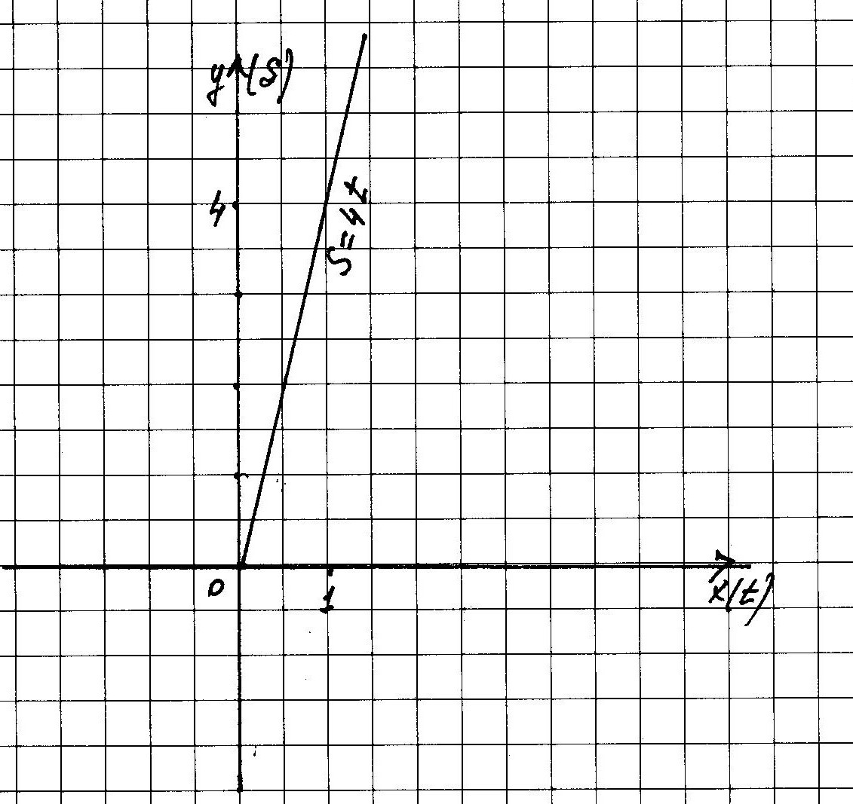

2.При помощи графов изображаем строение молекулС6Н12О6 .

Математика позволяет правильно ориентироваться в окружающей действительности.
2 урок: Математическая модель.
Цель: 1)создание математических моделей,2)развитие устной речи, логического мышления, умения работать в коллективе,3)подготовка к итоговой аттестации.
Вначале урока предложить учащимся разбиться на группы по их желанию. Затем, в зависимости от состава групп, предложить составить математические модели к предложенным задачам. Можно предупредить учащихся, что математическая модель может выражаться в виде не только уравнений, но и неравенств и их задача только составить математическую модель и не решать её. Решать составленные математические модели ребята будут на последующих уроках. Степень сложности задач должна усложняться. Можно предложить учащимся следующие задачи из дидактического материала:
№1,2,3,4,5,6,7,8,9,10,11,13,14,17,18,19,20,21,22,23,28,29,30,31,а можно выбрать задачи из всевозможных сборников заданий для подготовки к зкаменам (например большой выбор задач можно найти в “Алгебра. Сборник заданий для проведения письменного экзамена по алгебре за курс основной школы.М.:Дрофа,2002”.
В конце урока (работы по составлению математических моделей рассчитана на 15-20 минут, а затем каждой группе предложить познакомить других учеников с созданными математическими моделями. Рассмотреть предложения о решении этих математических моделях. Подвести учащихся о возможности графического способа решения этих моделей.

Тема 2.Функции и их графики.

Цель: проверка знаний и умений по построению и определению видов графиков функций известных учащимся,2)развитие внимательности, логики мышления памяти.
Вначале занятия провести тестирования по определению графиков элементарных функций. Тестирование можно провести по сборнику Кузнецова Л.В. и др. АЛГЕБРА: сб. заданий для подготовки к итоговой аттестации в 9 классе”-М.:Просвещение,2007(и последующие издания)
По результату тестирования провести обзор функций, которые изучаются в школьном курсе математики основной школы и выполнить следующие упражнения: 1) Покажите на координатной плоскости точки, удовлетворяющие следующим требованиям: 1) 2) 3) 4)

Тема 3.Графический способ решения математических моделей.

Цель:1)подготовка к итоговой аттестации,2)развитие устной речи,3)развитие навыка работы в коллективе,4)трудолюбия,5)настойчивости.
Занятие начать с беседы:
- При помощи каких правил решаются линейные неравенства (повторение)?
- Что такое график функции?.
- Совместно с учащимися решить вопрос о графическом способе решения неравенств содержащем две переменных.
- Повторить нахождение области определения и множества значения функцией (например: y=$\sqrt{х−1;}$ y=$\sqrt{\frac{1}{х}}−1$ и найти Д (y) и целые знания х области определения функций).
- На предыдущем занятии ученики составляли математические модели к задачам. Эти математические модели были коллективно обсуждены,т.е. проверены. Предложить учащимся решить эти задачи графическим способом.

Тема 4:Решение линейных неравенств.

"Рано или поздно всякая правильная математическая идея находит применение в том или ином деле”.
А.Н.Крылов

Цель:1)показать применение графического способа производства при решении производственных задач, 2)развитие аккуратности, точности, 3)старания, выносливости,4)развитие внимательности и логики мышления.
На первом уроке этой темы устранить трудности возникшие у детей и предложить составить математическую модель к задаче №8. Пусть было х лип, у берез.При решении этой задачи получаем следующую математическую модель состоящую из неравеств:
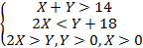
Одним из способов решения этой задачи является графический способ. Построим в системе координат графики функций: х+у=14, 2х=у+18, у=2х, т.е. у=-х+14, у=2х-18 ,у=2х,при условии что х>0, у>0.Отметим множество точек координатной плоскости, соответствующее каждому неравенству, получим область, состоящую из точек координаты которых удовлетворят каждому неравенству. Точка (11,5) единственная точка из этой области, следовательно, лип будет 11, а берез-5.

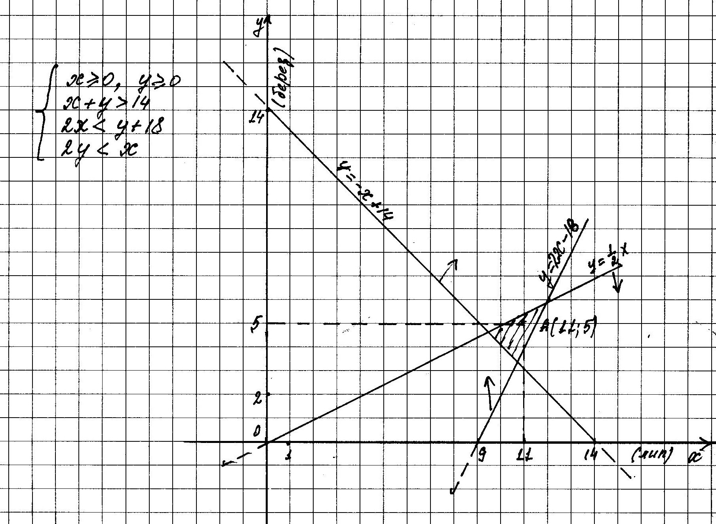
Затем рассмотрим задачу № 35.
Для решения этой задачи, в первую очередь, проанализируем ее условие и переведем его на язык математики, т. е. составим математическую модель. Для этого количество сырья, которое нужно перевезти со склада С₁ на заводы 3_{1;} 3₂, обозначим через х и у соответственно. Тогда на третий завод с этого склада нужно будет перевезти 20 - х - у тонн сырья, а со второго склада на заводы нужно будет перевезти соответственно 10 - х, 15 - у, х + у тонн сырья. Запишем эти данные в виде таблицы 3.
Таблица 3
Склады | Количество сырья (в т), перевезенное на заводы
 | 3, | з₂ | з₃
с, | X | У | 20 - х - у
с₂ | 10-х | 15 -у | х + у

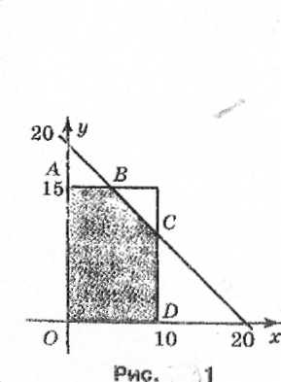

Поскольку все величины, входящие в эту таблицу, должны быть не отрицательными, получим следующую систему неравенств

х > 0,
у >о,
10 - х > 0,
15 - у > 0,
20 - х - у > 0,
х + у > 0.

Последнее неравенство является следствием двух первых и его можно отбросить. Оставшиеся неравенства определяют многоугольник OABCD, изображенный на рисунке 1. Назовем его многоугольником ограничений.
Для нахождения общего числа тонно-километров умножаем расстояния от складов до заводов на перевозимое количество сырья и полученные результаты складываем. Общее число тонно-километров выражается формулой
ох + 1у + 10(20 - х - у) + 3(10 - х) + 4(15 - у) + 6(.т + у) = 290 - 2х - у.
Таким образом, задача сводится к отысканию наименьшего значения функции F = 290 - 2х - у на многоугольнике ограничений. Для этого достаточно найти наибольшее значение функции f = 2х + у. Тогда F_{Maх} = 290 – f_{max}.
Воспользуемся тем, что свои наименьшее и наибольшее значения линейная функция достигает в вершинах многоугольника ограничений. Это свойство является основополагающим в задачах оптимизации.
Используя геометрические соображения, покажем, например, что линейная функция ах + by (b > 0) принимает свое наибольшее значение на многоугольнике в одной из его вершин. Зафиксируем какое-нибудь значение с функции ах + by. Тогда уравнение ах + by = с задает прямую на плоскости, которая характеризуется тем, что во всех ее точках данная линейная функция принимает значение с. В точках, расположенных выше этой прямой, она принимает значения, большие с, а в точках, расположенных ниже этой прямой, — значения, меньшие с. Если число с выбрать достаточно большим, то прямая ах+ by = с расположится выше многоугольника. Будем опускать эту прямую, уменьшая значения с, до тех пор, пока она не коснется многоугольника. Такое касание произойдет при некотором с₀ в какой-нибудь вершине многоугольника (рис.2) или по какому-нибудь его ребру.
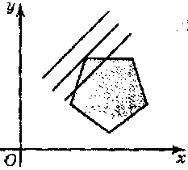
В точках касания линейная функция принимает значение е0, и, поскольку все остальные точки многоугольника лежат ниже прямой, значения линейной функции в этих точках меньше с0. Таким образом, с0 — искомое наибольшее значение. Значит, для нахождения наибольшего значения линейной функции на многоугольнике достаточно вычислить значения функции в вершинах многоугольника и выбрать из них наибольшее. Найдем значения функции f = 2х + у в вершинах многоугольника ограничений, учитывая, что вершины имеют координаты О(0, 0), А(0, 15), В(5, 15), СЦО, 10), Д10, 0):
f (О) = 0, f(A) - 15, f (В) = 25, f(C) = 30, f(D) = 20.
Таким образом, максимальное значение функции / достигается в точке С(10Д0) и равно 30. Следовательно, наименьшее значение функции F достигается в точке С и равно 290 - 30 = 260. В соответствии с этим наиболее выгодный вариант перевозок задается таблицей 4.
Таблица 4
Склады | Количество сырья (в т), перевезенное на заводы
Склады | З1 | З2 | З3
С1 | 10 | 10 | 0
С1 | 0 | 5 | 20

Рассмотренная задача называется в математике задачей на оптимизацию. Такие задачи встречаются в промышленности, в экономике. Среди них:
-транспортная задача о составлении оптимального способа перевозок грузов,
-задача о диете,т.е. о составлении наиболее экономного рациона питания, удовлетворяющему определенным медицинским требованиям,
-задача составления оптимального плана производства,
-задача рационального использования посевных площадей и т.д.
Несмотря на различные содержательные ситуации в этих задачах, математические модели, их описывающие, имеют много общего. Все они состоят из систем не только уравнений, но и неравенств. Такие задачи решаются и аналитическим способом в разделе ЛИНЕЙНОЕ ПРОГРАММИРОВАНИЯ и геометрическим способом.
В 16 веке энергично развивается промышленность. В 19-20 веках человечество столкнулось с проблемой: до каких пор можно увеличивать количество техники, энергоносителей, нельзя ли управлять для достижения максимальной прибыли при минимальных затратах тем что уже создано.Эти задачи решил наш отечественный учёный-математик Канторович Л.В.(1912-1986)
Затем предложить рассмотреть задачи №36,37,40,41,42( в зависимости от состава группы).
Даже если дети не сделают самостоятельно эти задачи, все равно эти задачи вызывают интерес, дети с удовольствием ищут ответ в этих задачах. Решения задач учащиеся демонстрируют на доске, и обсуждается полученный ответ. Можно сообщить ребятам, что если математическая модель задач содержит много переменных, то такие задачи решаются на ЭВМ.

Тема 5.Что такое номограммы.
Цель:1)познакомить учеников с функциональными графиками и их применением,2)показать применение номограмм при решении уравнений, допускающих приближенное значение корня,3)развитие устной речи,4)интуиции, элементов алгоритмической культуры.
Можно пригласить на занятие учителей сопутствующих дисциплин.
Кроме привычных графиков элементарных функций существуют графики с функциональными), есть сдвоенными) шкалами и вспомогательных линий, такие графиками называются номограммами. Номография – раздел математики, в котором изучаются способы графического изображения функциональных зависимостей: форму, уравнений, систем уравнений. Получаемые при этом чертежи называются номограммами. Каждая номограмма строится для конкретной функциональной зависимости. Номограммы являются одним из наиболее простых доступных и дешевых средств механизации вычислительных работ. Особенно они выгодны, когда нужно провести по какой-то формуле массовое вычисление, а так же ими можно пользоваться как вспомогательное вычислительное средство для прикидочных расчетов, для нахождения первых приближений, для решения уравнений, при чем значение корней достаточны для практической деятельности человека. При решении уравнений при помощи номограмм вычислительная работа заменяется простейших геометрических операций (наложение линейки, засечки циркулем и т.п.) и на чертеже считываем ответ. Самыми доступными номограммами являются номограммы
$\frac{x}{y}+\frac{1}{y}=\frac{1}{z}$ и z²+pz+q=0 , которые помещены в «Четырехзначные математические таблицы» Брадиса В.М..
Далее ребята учатся пользоваться ключом к этим номограммам. Рассматриваются разные уравнения, связанные с этими номограммами. Например, решить уравнения: $\frac{1}{9,8}+\frac{1}{y}=\frac{1}{6};\frac{1}{9,8}+\frac{1}{\text{14},2}=\frac{1}{z};\frac{1}{x}+\frac{1}{\text{14},2}=\frac{1}{\text{16}};\frac{1}{\text{18}}+\frac{1}{y}=\frac{1}{\text{16}};$ z²-4z+4,15=0;z²-7z-1=0; z²+9z+8=0 и т.д.
В конце урока предложить учащимся найти задачи, решение которых можно выполнить при помощи номограмм.

Темы 5,6,7

Недостаточно владеть мудростью, нужно также уметь пользоваться ею.
Цицерон

Цель: 1)сформировать представление о математических выражениях содержащих параметр и их геометрическом способе решения,2) развитие трудолюбия, настойчивости, аккуратности, 3)умения обстоятельно доказывать свой ответ.
Решения уравнений, систем уравнений, неравенств, систем неравенств, содержащих параметр.
Знакомство с темой начинается с лекции. До сих пор рассматривались вопросы, связанные с решением математических моделей, в которых требовалось найти значение неизвестных при заданных численных значениях коэффициентов. Но в практической деятельности значения нескольких переменных зависят не только друг от друга, но ещё и какими-то дополнительными условиями, т.е. параметрами. Математическая модель такой задачи содержит параметр: уравнение с параметром , неравенства с параметром и т.д.
Например:
ax=5; ax>5; ax<5; x²+ax+3$0$; (a-2)x>4 и т.д.
Решить задачу с параметром – это значит, для каждого значения параметра найти значение х. В основе решения таких задач можно положить, что значение параметров считается произвольными и постоянными. Специальных способов решения задач с параметрами не существует: применяются те же способы , что и в задачах без параметров. Можно использовать аналитические и графические способы решения. Мы рассмотрим графический способ решения задач с параметром.
Пример 1.
Решить уравнение: 3-x=|x-a|
Построим графики функций: y₁=3-x и y₂=|x-a|
График функции y₁=3-x , которая не зависит от параметра, есть прямая, проходящая через точки (3,0), (0,3). График функции y₂=|x-a| , получается из графика y=|x| , перемещением вдоль оси ОХ, оно зависит от параметра.

^{А}_{1 А} _{М} _{P} ^{В} ^{В}₂

_{F}
к о Д 3 ^{N к} ^{х}
а). Если, а=3, то у=/х/ перемещается вдоль оси ОХ вправо на 3 единицы. При перемещении в право на 3 единицы луч ОА совпадет с лучом FМ и тогда абсцисса любой точки этого луча является решением данного уравнения, то есть х
б). а<3 – тогда точка К будет находиться левее точки F. в этом случаи луч КP будет пересекать прямую МN только в одной точки P, так как луч КА₁ и прямая МN параллельны.
КPF – равнобедренный, КP=PF, PД КF, то есть PД – медиана, поэтому
x₀=$\frac{х_{А}+х_{F}}{2}$=$\frac{a+3}{2}$ , но x₀=x_{p} , следовательно x_{p}=$\frac{a+3}{2}$

в). а >3, тогда точка F переместиться в право и будет правее точки (3,0) это точка К₁ . В этом случае ни один луч графика не будет пересекать прямую МN, значит уравнение не будет иметь корней.
Из ответа должно быть понятно, чему равно значение х при всех значениях параметра а.
Ответ: Если, а<3, то x=$\frac{a+3}{2}$
если, а=3, то x$∈$(-$∞$;3]
если, а>3, то корней нет.
Затем вместе с учащимися решить задачи№45,46.
На остальных уроках предложить учащимся в группах решить задачи №47,48,49,50.
Тема 8
Это занятие можно провести в форме реферативно-экспериментальной конференции. Для подведения итога дать возможность выступить каждому ученику с предложением об изменении способа решения математических моделей изложенных в изучаемых учащимися учебниках или высказать свое мнение о пройденном курсе, а также, что понравилось, почему?

Памятка по решению задач
- Не следует приступать к решению задачи, не обдумав условия и не найдя плана решения плана решения.
- Начинайте изучение условия задачи с тщательно выполненных наглядных рисунков, таблиц, чертежей, таблиц или иллюстрированных схем, помогающих осмыслить задачу.
- Попытайтесь соотнести данную задачу к какому-либо типу задач, способ которых Вам известен.
- Если не видно сразу хода решения, последовательно отвечайте на вопросы: что дано?, что нужно найти?, в чем состоит условие задачи?, достаточно ли данных, чтобы найти неизвестное?, какая связь между величинами задачи?
- Попробуйте расчленить данную задачу на серию вспомогательных.
- Найдя план решения, выполните его, убедитесь в необходимости и правильности каждого шага, проведите проверку и исследование решения.
- Подумайте нельзя ли решить задачу иначе. Ведь задача может иметь несколько решений, поэтому следует выделять наиболее рациональное.

Литература:
- Брадис В.М. Четырехзначные таблицы по математике. – М.: Просвещение, 1951 и последующие годы издания.
- Математические энциклопедии (любой год издания и издательства).
- Кузнецова Л.В. и др. Сборник заданий для проведения письменного экзамена по алгебре за курс основной школы. 9 класс. – М.: Дрофа, 2002. и более поздние издания.
- Кузнецова Л.В. и др. Сборник заданий для подготовки к итоговой аттестации в 9 кл. – М.: Просвещение, 2006.
- Лаппо Л.Д., Попов М.А.. Государственная итоговая аттестация (в новой форме). Математика: сборник заданий. - М.: Экзамен, 2009.
- Дыбов П. Т. И др. Сборник задач для поступающих в вузы.- М.: Высш. шк.,1989.
7.Дорофеев Г.В. и др. Программа по математике. – М.: Дрофа, 2000.
8.Хаванский Г.С. Что такое номография. - М.: Вычислительный центр АНСССР, 1969.
9.Кузнецов А.В., Холод Н.И., Костевич Л.С. Руководство к решению задач по математическому программированию. – М.: Высшая школа, 2001.
10.Бочков Б.Г., Рубинский В.Д. Математика для абитуриентов. – Учебное пособие. – М.: МГУИЭ, 2002.
11.Смирнова И.М. и др. Геометрия. 7-9 кл.: Учеб. Для общеобразоват. учреждений.-М.: Мнемозина, 2005.

